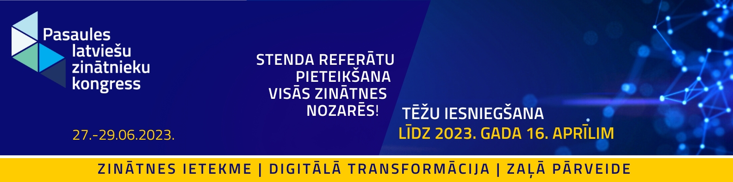
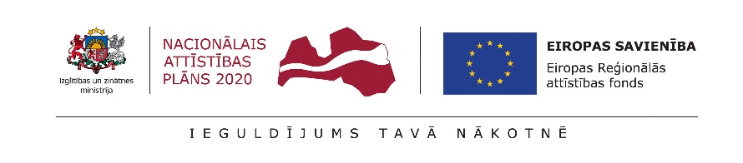

AICINĀJUMS PIETEIKT STENDA REFERĀTU
V Pasaules latviešu zinātnieku kongresa “Zinātne Latvijai” ietvaros Latvijas un latviešu izcelsmes ārvalstīs studējošie vai strādājošie zinātnieki, doktoranti un studenti aicināti pieteikt prezentēšanai kongresā savus stenda referātus.
Pieteikumus var iesniegt latviešu un angļu vai tikai angļu valodā līdz 2023. gada 16. aprīlim “Zinātne Latvijai” kongresa mājaslapā www.zinatneskongress.lv.
Tēžu iesniegšana stenda referātiem
Kongresa zinātniskā komiteja aicina pieteikt jebkuras nozares vai starpdisciplināros stenda referātus, iesniedzot ziņojuma tēzes līdz 200 vārdiem, specifiski norādot arī Jūsu pētījuma potenciālu veicināt Latvijas izaugsmi. Ar jēdzienu Latvijas izaugsme saprotam gan tehnoloģisko attīstību, gan cilvēku labjūtes (fiziskās un garīgās labsajūtas), veselības, ekonomikas un vides uzlabošanu. Izaicinājumi un risinājumi to pārvarēšanai visveiksmīgāk saskatāmi starpnozaru sadarbībā pētniecībā, kā arī sadarbībā ar industriju un sabiedrību. Aicinām sava pētījuma rezultātus prezentēt saistoši, kas spētu radīt interesi arī citu jomu zinātniekiem.
Noderīgi
Starpdisciplināra starptautiska zinātniskā žūrija veiks Stenda referātu pieteikumu aizklātu recenzēšanu. Rezultātā, atbilstoši kongresa mērķiem un tēmām, tiks atlasīti tie stenda referāti, kurus tēžu iesniedzēji prezentēs kongresa laikā. Pēc atlases veikšanas pieteikuma veicēji tiks aicināti sagatavot stenda referātus prezentēšanai digitālā formātā.
Ja iesniegtā Stenda referāta konkursa tēma sakrīt ar kādu no trīs kongresa programmas pamattēmu – Zaļā pārveide, Digitālā transformācija un zinātnes ietekme, kongresa zinātniskā komiteja var uzaicināt šos stenda referāta tēmas pieteikuma iesniedzējus uzstāties kādā no programmas paralēlajām sesijām. Šādos gadījumos saziņa pēc sākotnējās atlases ar pieteikuma iesniedzējiem tiks veikta atsevišķi.
Veiksmi pieteikumu sagatavošanā un uz tikšanos V Pasaules latviešu zinātnieku kongresā – 2023. gada 27.-29. jūnijā!

